PE Projekt 2: Stossen und Rotieren

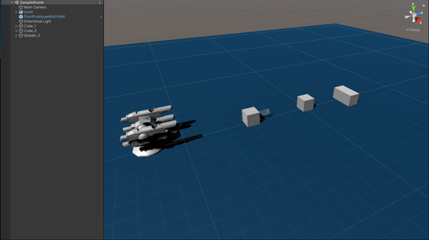

Dozent: Dr. Andreas Witzig

Auftraggeber: PE, ZHAW

Teammitglieder: Joël Plambeck   
 Tobias Ritscher   
 Samuel Stalder

Datum: 31.05.2021

Inhaltsverzeichnis

1 Einführung 2

2 Zusammenfassung der Theorie 2

2.1 Impuls 2

2.2 Elastischer Stoss 2

2.3 Inelastischer Stoss 2

2.4 Drehimpuls 3

3 Ablauf 3

3.1 Berechnung der Massen 3

3.2 Elastischer Stoss (1 -> 2) 4

3.2.1 Codebeispiel 4

3.3 Inelastischer Stoss (2 -> 3) 5

3.3.1 $v2+3$ berechnen mit Impulserhaltung 5

3.3.2 Codebeispiel 6

4 Grafische Darstellung der Simulation 7

5 Erkenntnisse und Schwierigkeiten 8

6 Erklärung zum Video 8

7 Anhang 10

Link zu einem Backup der abgegebenen Dateien:

https://e.pcloud.link/publink/show?code=kZiY8VZNzo01Cxfif41wwcTRT4L6kM9kwDy

# Einführung

In diesem Projekt untersuchen wir den Austausch des Impulses, der durch den Stoss zweier Körper entsteht. Mittels Unity werden drei Körper und ihre Wechselwirkung aufeinander visuell dargestellt und simuliert. Die dabei verwendeten Körper gleiten alle Reibungsfrei über den Boden. Die verwendete Feder ist $1.0 m$ lang und hat eine Federkonstante von $1.0\frac{N}{m}$.

# Zusammenfassung der Theorie

Dieses Projekt basiert hauptsächlich auf dem Impuls und dem Prinzip der Impulserhaltung. Im Folgenden wird die dahinterliegende Theorie kurz erklärt.

## Impuls

$$\vec{p}=m* \vec{v}$$

Der Impuls $\vec{p}$ lässt sich durch die Multiplikation der Masse $m$ eines Körpers mit seiner Geschwindigkeit $\vec{v}$ berechnen.

## Elastischer Stoss

$${v_{1}}^{'}= \frac{m_{1}*v_{1}+m_{2}*(2v_{2}-v_{1})}{m_{1}+m_{2}}$$

$${v_{2}}^{'}= \frac{m_{2}*v_{2}+m_{1}*(2v_{1}-v_{2})}{m_{1}+m_{2}}$$

Bei einem elastischen Stoss wird zwischen zwei oder mehreren Körpern kinetische Energie ausgetauscht. Man spricht von einem elastischen Stoss, wenn keine Energie in innere Energie umgewandelt wird. Das heisst, dass z. B. keine Deformation oder Wärmeentwicklung stattfindet.

Der elastische Stoss wird in diesem Projekt mit einer Feder simuliert und findet zwischen zwei Objekten mit gleicher Masse statt. Dadurch vereinfacht sich die oben definierte Formel: ${v_{1}}^{'}=v_{2}$ bzw. ${v_{2}}^{'}=v_{1}$

## Inelastischer Stoss

$$v_{1}*m_{1}= v_{2}*m_{2}$$

Der inealstische Stoss ist dadurch gekennzeichnet, dass ein Teil der kinetischen in innere Energie umgewandelt wird. In diesem Projekt kleben die Körper nach einem exzentrischen, inelastischen Stoss zusammen. Dies wird auch als vollkommen inelastischer Stoss bezeichnet, da sich der maximal mögliche Anteil der kinetischen Energie in innere Energie umwandelt. Der Impuls bleibt vollständig erhalten.

## Drehimpuls

$$\vec{L}=J* \vec{ω}$$

Der Bewegungszustand eines rotierenden Körpers wird durch den Drehimpuls $\vec{L}$ definiert und ist vom Trägheitsmoment $J$ und der Winkelgeschwindigkeit $\vec{ω}$ des Körpers abhängig. Auch der Drehimpuls muss in einem geschlossenen System erhalten bleiben.

# Ablauf

Im Folgenden wird der Ablauf der Simulation beschrieben und mit Codeausschnitten ergänzt. Die am häufigsten vorkommenden physikalischen Einheiten sind die folgenden:

Drehimpuls $L$

Impuls $\vec{p}$

Trägheitsmoment $J$

Masse $m$

Geschwindigkeit $v$

Federkonstante $k=0.5 Nm$

Federkraft $F$

Dichte Holz $ρ=500\frac{kg}{m^{3}}$

Seitenlänge Würfel $s=1 m$

Länge Quader $l_{quader}=2 m$

Anfangsgeschwindigkeit $v_{0}=1\frac{m}{s}$

## Berechnung der Massen

$$m_{1}=m_{2}=s^{3}* ρ=1^{3}*500=500 kg$$

$$m_{3}=s*s*l_{quader}* ρ=1*1*2*500=1000 kg$$

$$m_{2+3}=m_{2}+m_{3}=500+1000=1500 kg$$

## Elasßtischer Stoss (1 -> 2)

Nach dem Körper (1) auf $1\frac{m}{s}$ beschleunigt wurde stosst er elastisch mit Körper (2) zusammen. Aus der Kompression der Feder lässt sich die daraus resultierende Kraft mit der Formel

$F_{Feder}\left(x\right)= -k*x$

berechnen. Diese Kraft wird mit entgegengesetztem Vorzeichen sowohl auf (1) als auch auf (2) angewendet. Dadurch wird die kinetische Energie von (1) vollständig auf (2) übertragen und der Impuls bleibt erhalten.

Ein Bild, das Text enthält.

Abbildung : Position der Körper zum Zeitpunkt

Ein Bild, das Text enthält.

Abbildung : Position der Körper zum Zeitpunkt $t_{1}$

### Codebeispiel

Ein Bild, das Text enthält.

Abbildung : Codeausschnitt aus Cube_1.cs(72)

Zuerst wird die Länge der Feder mit Hilfe der Positionen von (1) und (2) berechnet. Aus diesem Resultat wird die Abweichung zur Ruhelage berechnet und mit der Federkonstante multipliziert. Durch das ungewöhnliche Koordinatensystem in Unity wird hier auf das negative Vorzeichen verzichtet. Die dabei berechnete Kraft wird nun (1) in negative und (2) in positive Richtung beigefügt.

## Inelastischer Stoss (2 -> 3)

(2) gleitet nun mit $v_{2}=1\frac{m}{s}$ auf (3) zu und trifft diesen exzentrisch. Die beiden Körper bleiben aneinanderhaften. Dies führt zu einer gemeinsamen translatorischen und rotierenden Bewegung in die Ursprüngliche Bewegungsrichtung. Der neue Massenmittelpunkt bewegt sich nun mit fort.

Ein Bild, das Text enthält.

Abbildung : Position der Körper zum Zeitpunkt

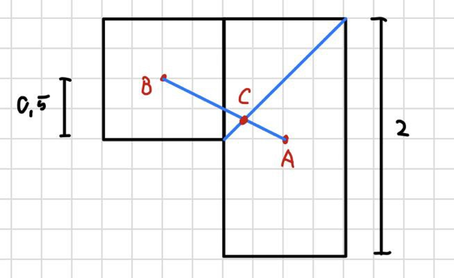

Abbildung : Skizze Massenmittelpunkt (2+3)

$$\vec{AB} = \sqrt{0.5^{2}+1^{2}}$$

$$r_{2}=\left|\vec{BC}\right|= \left|\vec{AB}\right|*\frac{2}{3}$$

$$J_{2}=\frac{1}{6}*m*r_{2}^{2}$$

$$J_{2}^{'}=J_{2}+m_{2}*d_{2}^{2}=361.11 kg*m^{2}$$

$$r_{3}=\left|\vec{AC}\right|=\left|\vec{AB}\right|*\frac{1}{3}$$

$$J_{3}=\frac{1}{12}*m*\left(b^{2}+c^{2}\right)$$

$$J_{3}^{'}=J_{3}+m_{3}*r_{3}^{2}=555.56 kg*m^{3}$$

$$J_{4}=J_{2}^{'}+J_{3}^{'}=916.67 kg*m^{3}$$

### $v_{2+3}$ berechnen mit Impulserhaltung

$$v_{2}*m_{2}= v_{2+3}*m_{2+3}$$

$$v_{2+3}=\frac{v_{2}*m_{2}}{m_{2+3}}$$

$$v_{2+3}=\frac{1*500}{1500}=\frac{1}{3}\frac{m}{s}$$

### Codebeispiel

Ein Bild, das Text enthält.

Abbildung : Codeausschnitt aus Quader_3.cs(77)



Abbildung : Codeausschnitt aus Quader_3.cs(103)

In Abbildung 5 sieht man die Berechnung des Trägheitsmoments des Zusammengesetzten Körpers (2+3). Das kombinierte Massenzentrum wird in der ausgelagerten Methode in Abbildung 6 gezeigt.

# Grafische Darstellung der Simulation

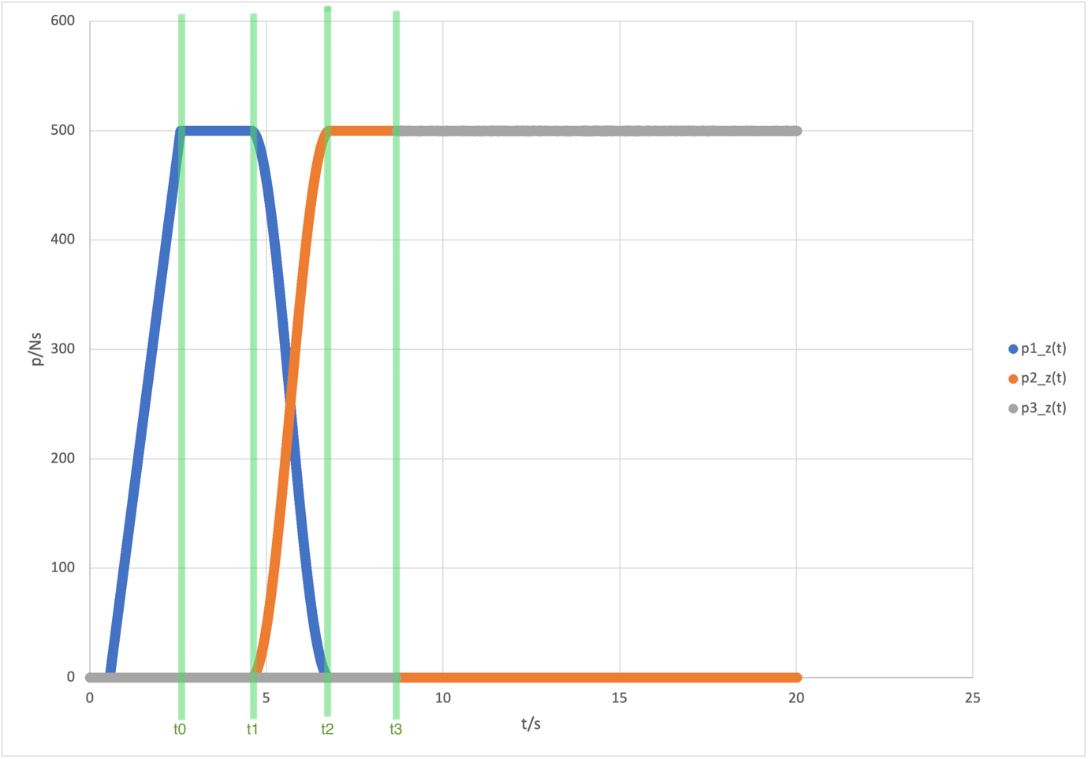

Abbildung : Grafische Darstellung des Impulses abhängig von der Zeit der drei Körper

In Abbildung 8 ist der Impuls der drei Körper abhängig von der Zeit eingetragen. Im ersten Zeitabschnitt bis $t_{0}$ wird (1) auf $1\frac{m}{s}$ beschleunigt, danach ist das System geschlossen und es gibt keine Einwirkungen mehr von aussen. Beim Zeitpunkt $t_{1}$ ist ersichtlich, wie die Feder den Kontakt zu (2) herstellt und die kinetische Energie und somit auch der Impuls übergeben wird. Dies passiert bis bei $t_{2}$ der Impuls vollständig an (2) übergeben wurde und (1) stehen bleibt ($p_{1}=0⇒v_{1}=0$). Bei $t_{3}$ stossen (2) mit (3) nun inelastisch zusammen und der Impuls bleibt über das zusammengesetzte System erhalten. ( $p_{3z}\left(t\right)$ ist ab dem Zeitpunkt $t_{3}$ repräsentativ für die Kombination aus (2) und (3), daher hat $p_{2z}(t)$ ab diesem Moment keinen eigenen Impuls mehr).

In der Grafik ist erkennbar, dass der Impuls über die ganze Simulation erhalten bleibt.

# Erkenntnisse und Schwierigkeiten

Dieses Projekt hat einige Schwierigkeiten mit sich gebracht. Vor allem der Drehimpuls bereitete uns Schwierigkeiten. Da hat uns das physikalische Verständnis gefehlt und die Berechnung in Unity ergab stark abweichenden Resultaten, verglichen mit unseren Versuchen auf dem Papier.

Das führt mich zu einem weiteren Problem. Der Zusammengesetzte Körper hat uns auch viel Mühe bereitet, da man mehr manuell machen musste.

Des Weiteren war das Einzeichnen des Impulses in Unity eine grosse Herausforderung. Wir haben erst kurz vor der Abgabe vom LineRenderer erfahren und haben viel Zeit in eine DIY-Lösung investiert. Das Resultat ist bei den ersten beiden Körpern auch sehr zufriedenstellend. Allerdings dreht sich der Impulsstab des Quaders manchmal um die y-Achse, was eigentlich nicht passieren sollte.

# Erklärung zum Video

Im beigelegten Video sieht man die Simulation des oben beschriebenen Projekts. Am Anfang wird durch einen Kanonenschuss die Energie ins System eingeführt und darauf folgen ein elastischer und ein inelastischer Stoss. Die roten Stäbe zeigen dabei den Massenmittelpunkt von jedem Objekt und der rote Punkt zwischen (2) und (3) repräsentiert den gemeinsamen Massenmittelpunkt dieser zwei Körper.

Die grünen Stäbe zeigen den Impuls. Einerseits sieht man durch sie die Richtung des Vektors, andererseits stellen sie auch die Grösse des Impulses dar und schrumpfen, bzw. wachsen im entsprechenden Moment (siehe Abbildung 8). Wie oben erwähnt schwankt der grüne Stab von (3) teilweise um die y-Achse. Uns ist bewusst, dass dies ein Fehler in der Implementierung sein muss, da der Stab eigentlich parallel zu der z-Achse bleiben und eine konstante Länge haben sollte.

Liste der Abbildungen

Abbildung 1: Position der Körper zum Zeitpunkt $t0$ 4

Abbildung 2: Position der Körper zum Zeitpunkt $t1$ 4

Abbildung 3: Codeausschnitt aus Cube_1.cs(72) 4

Abbildung 4: Position der Körper zum Zeitpunkt $t0$ 5

Abbildung 5: Skizze Massenmittelpunkt (2+3) 5

Abbildung 6: Codeausschnitt aus Quader_3.cs(77) 6

Abbildung 7: Codeausschnitt aus Quader_3.cs(103) 6

Abbildung 8: Grafische Darstellung des Impulses abhängig von der Zeit der drei Körper 7

Abbildung 9: Grafische Darstellung des Drehimpulses abhängig von der Zeit 10

Liste der Quellen

Titelbild: Screenshot des Projektes aus Unity

# Anhang

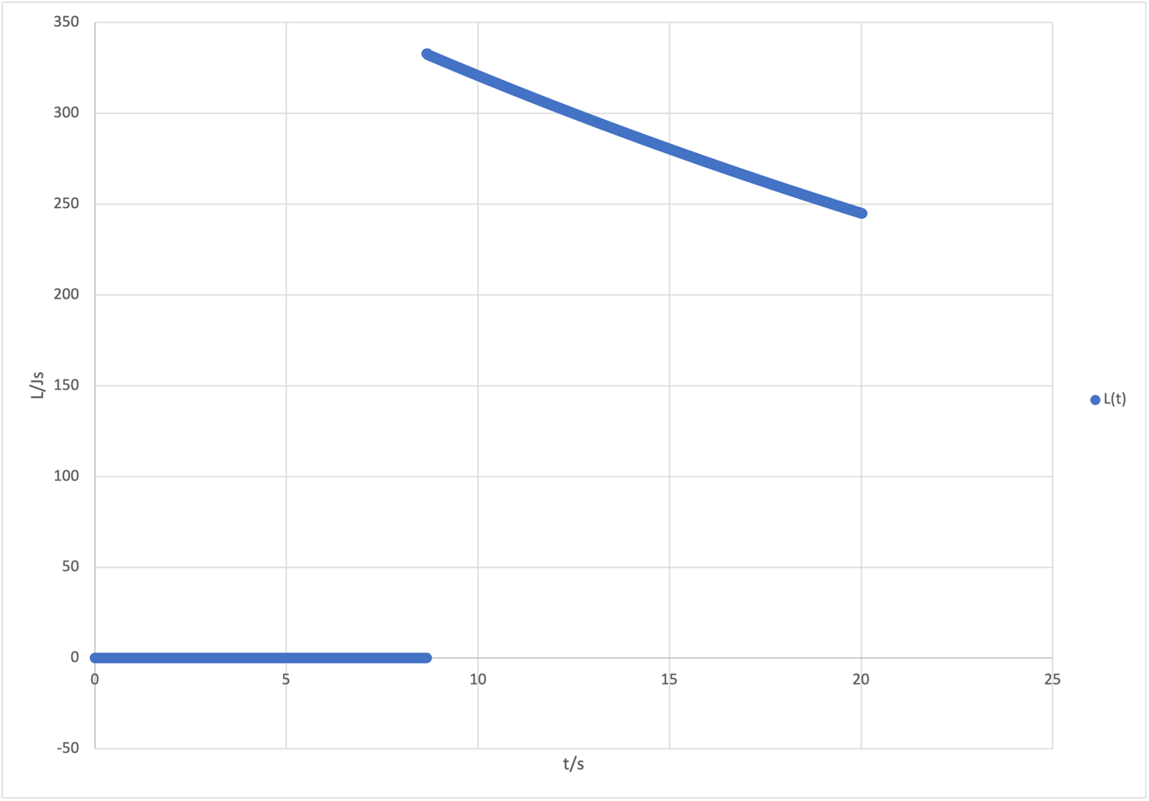

Abbildung : Grafische Darstellung des Drehimpulses abhängig von der Zeit

In Abbildung 9 wird der Drehimpuls der Körper dargestellt. Leider ist bei der Berechnung etwas schiefgelaufen, deshalb sind die Daten falsch und die Grafik unbrauchbar.